Контрольный срез знаний по английскому языку
по итогам 2 четверти
Вид речевой деятельности - АУДИРОВАНИЕ
1.Пояснительная записка
Класс: 5
Данная работа проводится с целью проверки сформированности навыков аудирования.
Тест состоит из 2 заданий.

2.Контролируемые элементы содержания

Задания | Проверяемые навыки и умения | Баллы
1 | КЭС1 Аудирование с выборочным пониманием нужной или интересующей информации предполагает умение выделить значимую информацию, опуская избыточную информацию. | 5
2 | КЭС2 Аудирование с пониманием основного содержания текста осуществляется на аутентичном материале, содержащем наряду с изученными и некоторое количество незнакомых явлений. | 5

3. Ключи и критерии оценивания
За каждый правильный ответ ученик получает 1 балл. Максимальное количество баллов, которые может получить обучающийся 10.
В таблице, приведенной ниже, указывается количество баллов, которые обеспечивают получение оценки «5», «4», «3». Если ученик набрал меньше баллов, чем указано в таблице, — «неудовлетворительно», и данные навыки и умения сформированы недостаточно хорошо.

Оценка | «5» | «4» | «3»
Баллы | 10-9 | 8-7 | 6

Variant 1
№1
A | B | C | D | E
T | F | T | F | F
№2
1 | 2 | 3 | 4 | 5
B | C | B | B | A

Variant 2
№1
A | B | C | D | E
T | F | F | T | F

№2
1 | 2 | 3 | 4 | 5
A | C | B | C | A

Listening Comprehension test Form 5
Variant 1
№1 Listen to the text and write if the sentences are True (T) or False (F).
a) Alex is at the park with his friend Sarah.
b) They had a science quiz at school.
c) Alex took pictures of ducks in the pond.
d) Alex has a basketball practice at 3 o'clock.
e) Alex will be home by 7 p.m.

A | B | C | D | E

№2 Listen and tick (ѵ ) the box.
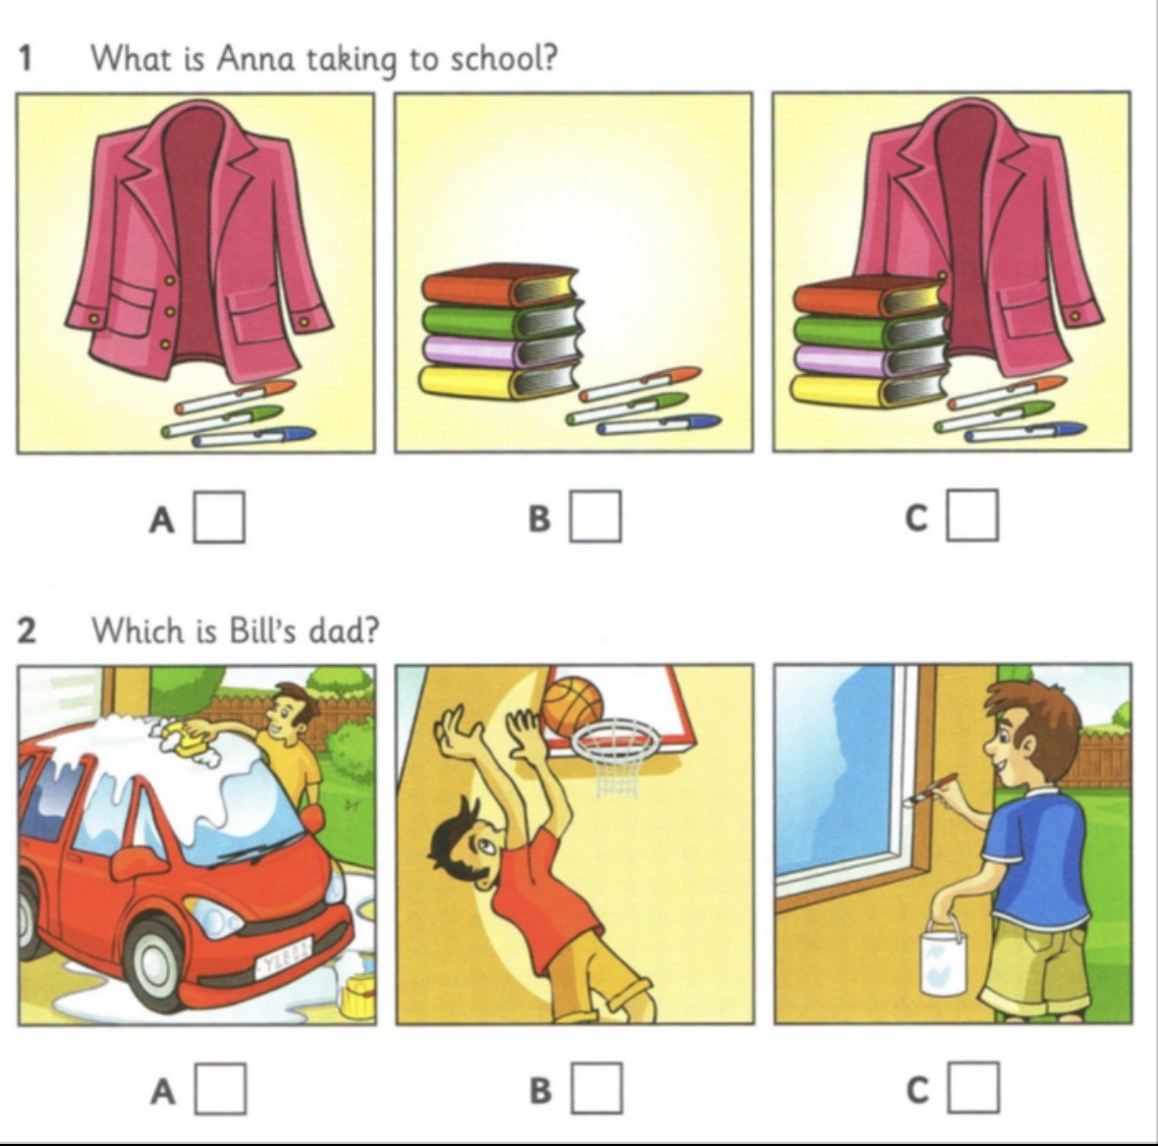

Listening Comprehension test Form 5
Variant 2
№1 Listen to the text and write if the sentences are True (T) or False (F) .
a) Emily is at the library with her friend Tom.
b) They had a math project due today.
c) Emily found a book about dinosaurs.
d) Emily had a piano lesson at 4 o’clock.
e) Emily will be home by 6 p.m.
A | B | C | D | E

№2 Listen and tick (ѵ ) the box.

